INDICAÇÃO N⁰ 049/2021

Súmula: “Manutenção em Via Pública - Rincão”

O Vereador que o presente subscreve, solicita que depois de ouvido o plenário, seja encaminhado expediente ao Prefeito Municipal, dando ciência desta indicação, conforme segue:

Indica ao Executivo Municipal que por meio do setor competente providencie a manutenção na Rua Pernambuco com serviço de máquina e colocação de saibro. Para fins de referência a via inicia BR 376 sentido Norte – Cerca de 1 km após o viaduto, no Rincão.

JUSTIFICATIVA

Moradores solicitaram ao vereador que levasse a demanda de serviço até o setor responsável a fim de que providencia a manutenção da Rua Pernambuco. Segue imagem área da rua para facilitar a localização.
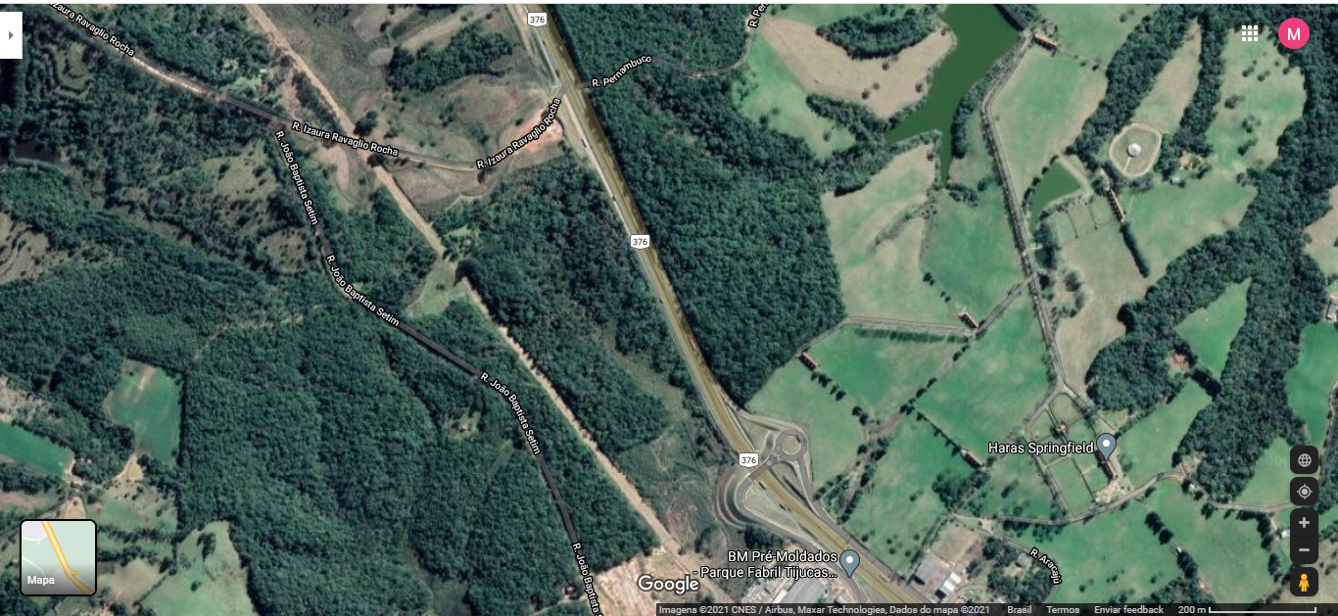

Sala de Sessões, 23 de fevereiro de 2021.

ADILSON LUIS DE OLIVEIRA
VEREADOR

